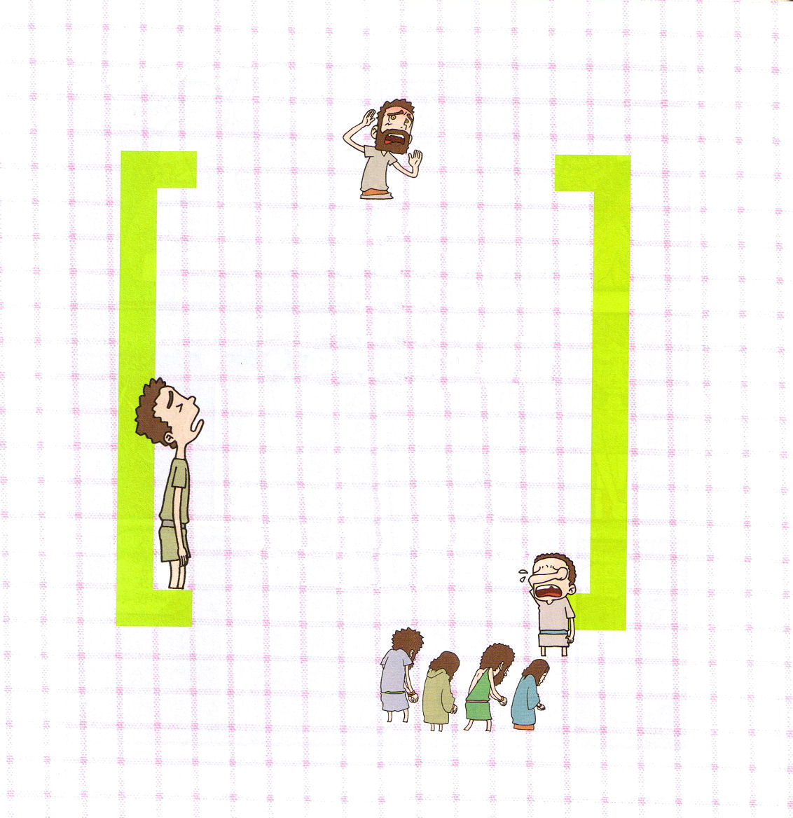
子どもが知るべきハバクク書

第１課

捕囚直前に
くださったみことば

ハバクク1:1～2
預言者ハバククが預言した宣告。主よ。私が助けを求めて叫んでいますのに、あなたはいつまで、聞いてくださらないのですか。私が「暴虐」とあなたに
叫んでいますのに、あなたは
救ってくださらないのですか。

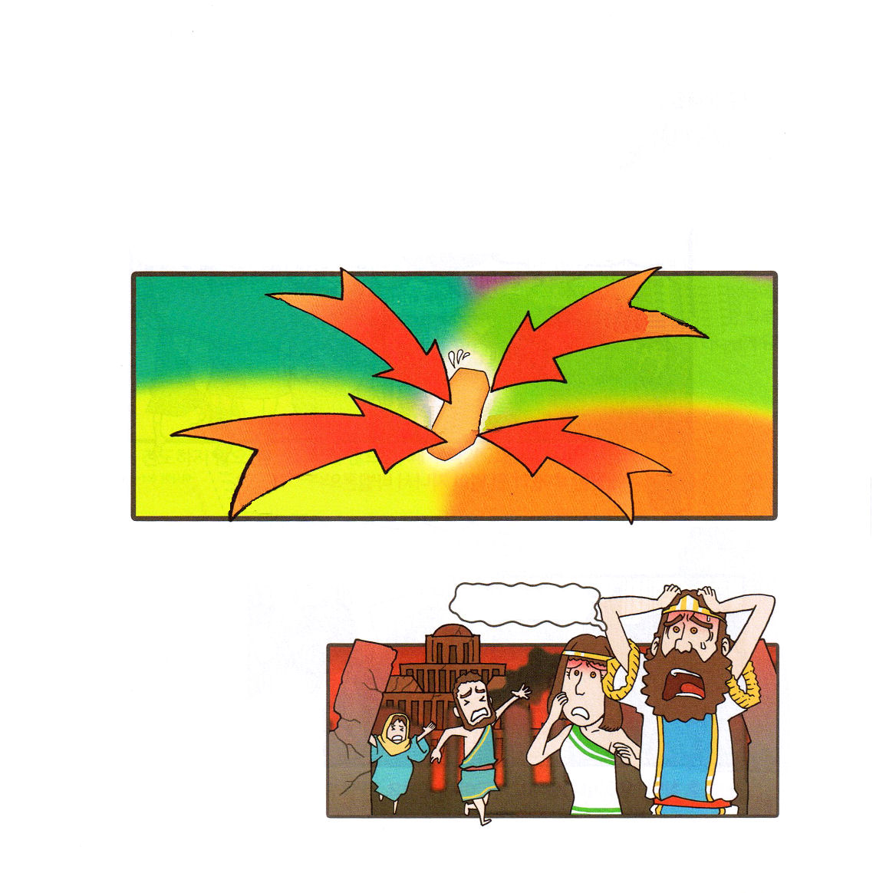
1. 捕囚直前にいたハバククの質問と答えを記録したみことばです
(1) 著者はハバクク預言者です。「抱擁する」という意味の名前です
(2) B.C.610年に記録されました。
(3) 信仰の葛藤と正しい者の苦難が主題です

2. 福音と伝道、宣教を知らないと、なぜ苦難がくるのか分かりません
(1) 強大国の圧迫がありました

(2) B.C. 722年にアッシリヤが侵入しました
(3) B.C. 606年にバビロンが侵入しました

ゼデキヤ王のときに
神殿が破壊されて
イスラエル民族は
苦しめられました

イスラエル神殿が崩れた！
どうしてこんなことが！

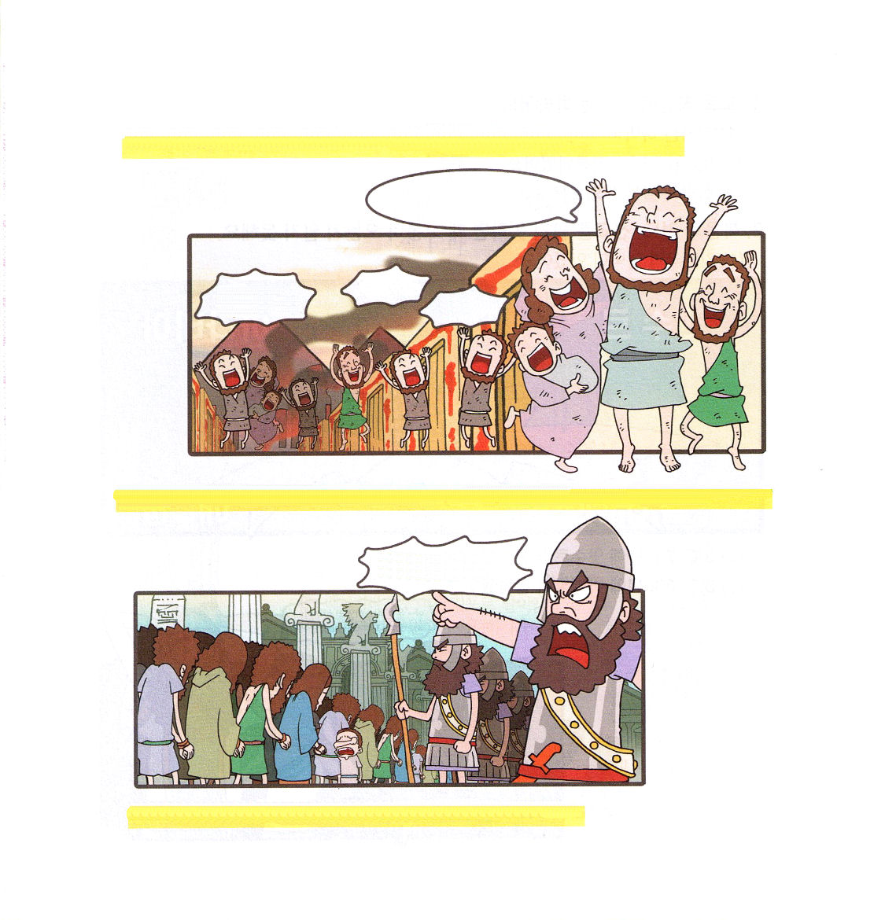

3. とても古くからの問題であって、今も答えを知りません

(1)アブラハム時代４代を過ぎる間に起こったことです(出3:1～8)
わ～！やっと解放された!!
過越しの羊の血をぬっただけなのに・・・

解放だ！
過越しの羊の血！
羊の血！
羊の血！

(2) エジプトの奴隷から解放されたあと、約1000年が過ぎてバビロンに
捕虜になりました(イザヤ6:1～13)
イスラエル、きょうから
バビロンのほりょだ！

(3) そのあと、約700年が過ぎてローマに属国になりました(マタイ16:13)

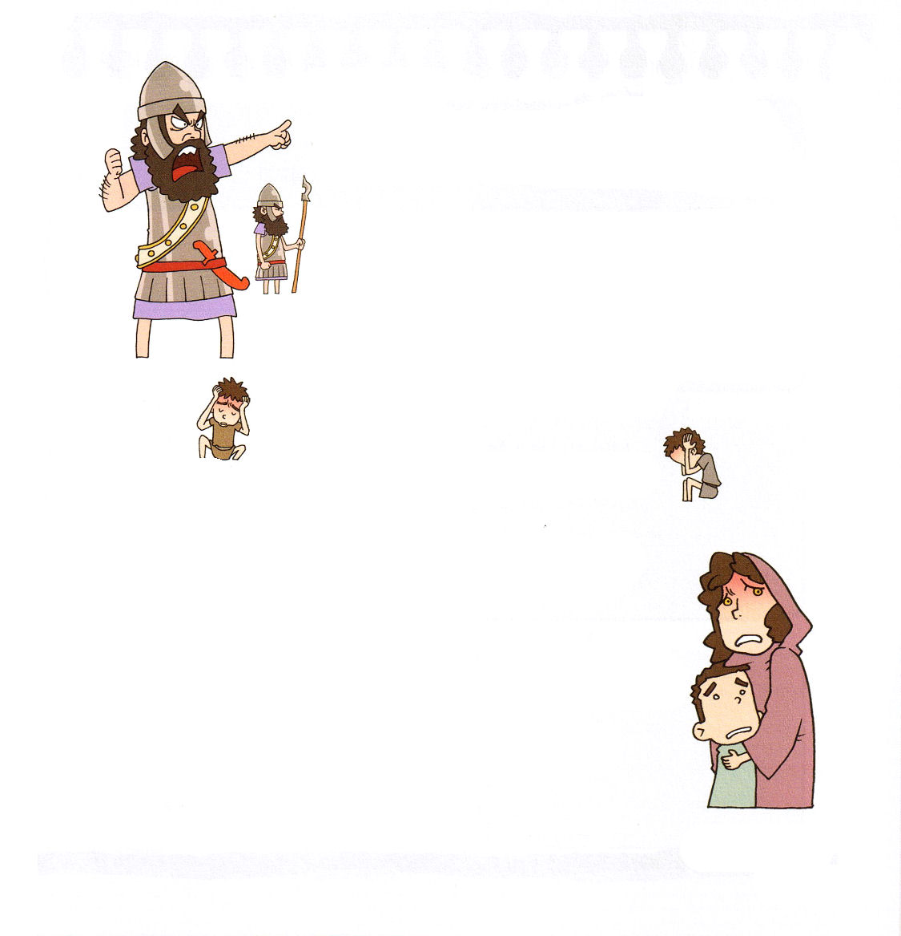
[背景の知識]
ハバクク時代のとき、南側のユダの王はエホヤキムでした。エジプトはユダの王エホヤキムをあやつり人形のような王として立てて、エジプトにみつぎもの（税金）をささげるようにさせ、エジプトの神に仕えるようにさせました。エホヤキム王は、エジプトの神に仕えて、民に多くの税金を出させ、エジプトに出しました。当時の強大国エジプトとバビロンの戦争があったのですが、バビロンのネブカデネザル王が戦争で勝利して、エホヤキムにバビロンに従えと言いました。ハバククは、南ユダがバビロンの捕虜になる前に神様にうらみを訴えて、神様からみことばを受けました。

[考えてみよう]
＊伝道せずにいて、宣教せずにいたら、なぜ苦難に会うように
なるのでしょうか。

＊福音をのがすときごとに捕虜になって、属国になりました。
なぜでしょうか。

[クイズ]－あいているところに入れてね
＊ハバクク預言者の名前は という意味です
＊ 捕囚の直前に与えられたみことばです
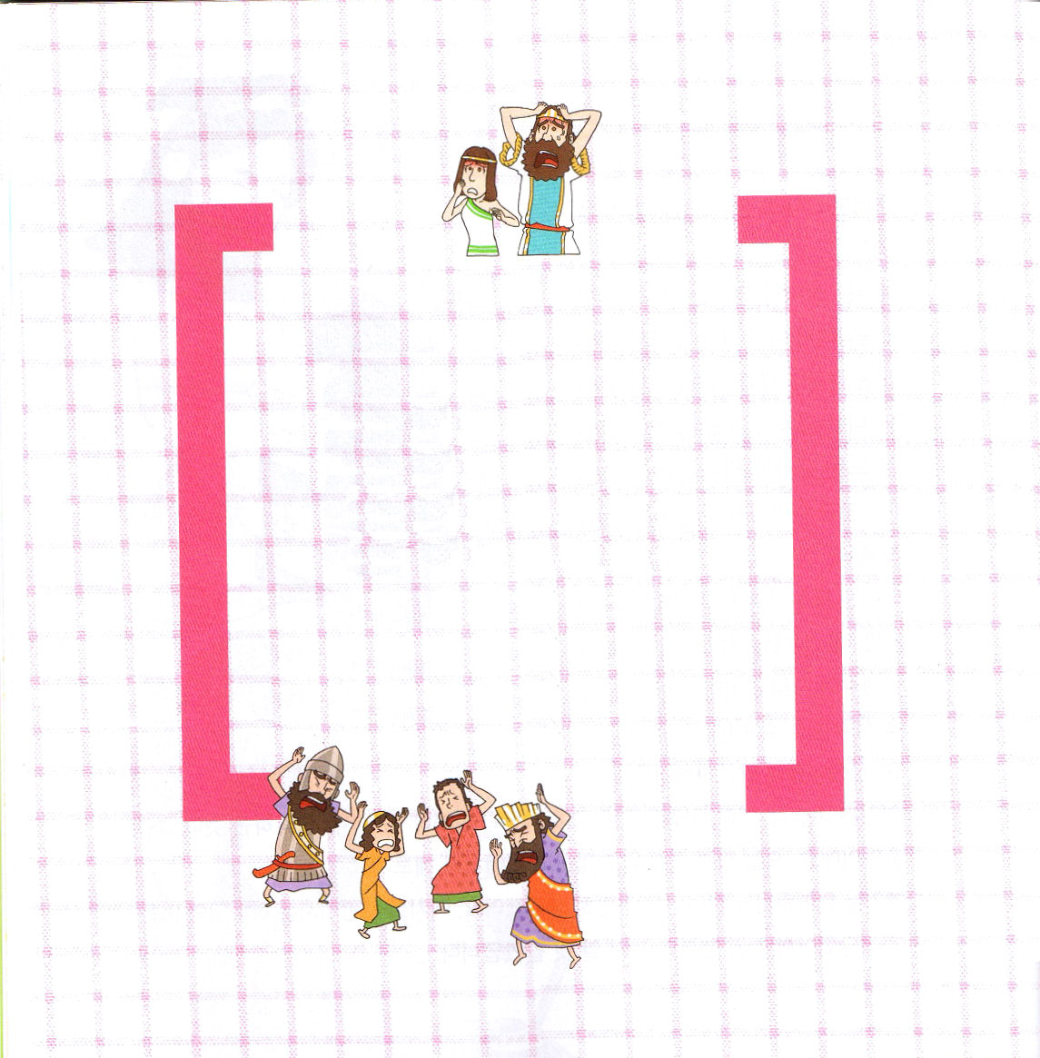
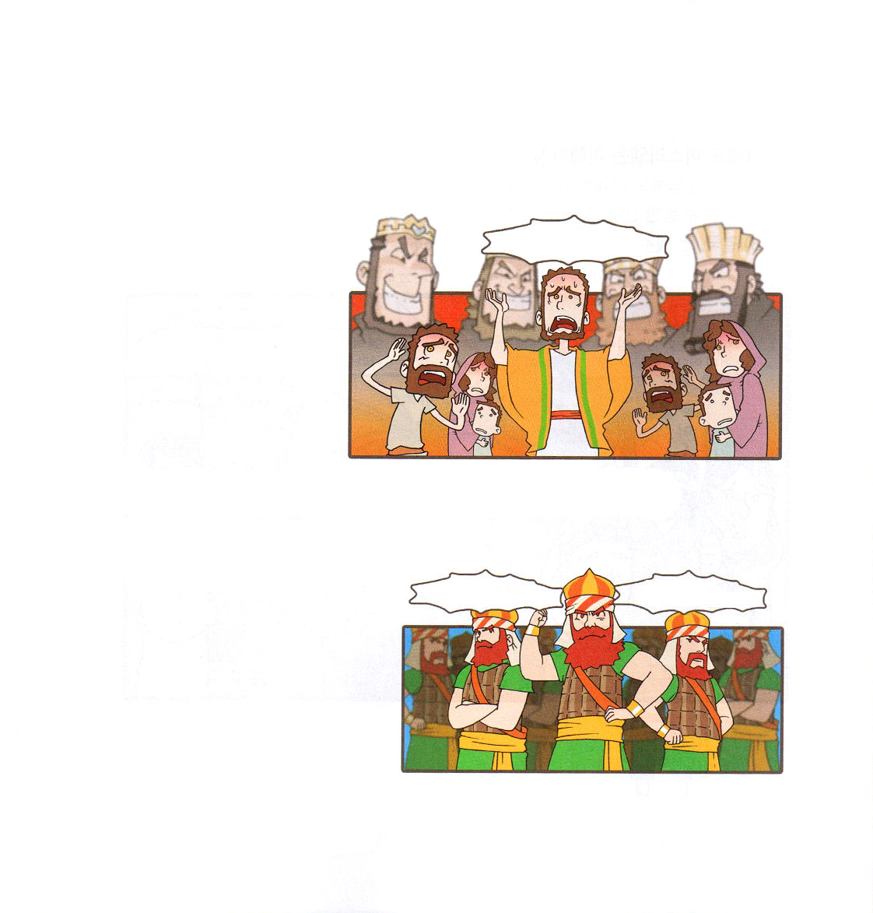
子どもが知るべきハバクク書

第２課

伝道と宣教を
知らない人々の
最初の質問

ハバクク1:3～11
異邦の民を見、目を留めよ。驚き、驚け。わたしは一つの事をあなたがたの時代にする。それが告げられても、あなたがたは信じまい。(5)

1. 伝道と宣教を知らない人々の質問です
(1) 神様はなぜ沈黙しておられるのですか(ハバクク1:2)
(2) わざわい、労苦、 暴行、 暴虐をなぜそのまま置いておかれるのですか
(ハバクク1:3)
(3) 正しい人が取り囲まれています。(ハバクク1:4)
かみさま!!!
なぜだまっておられるのですか!!

2. 神様はこのように答えられました
(1) 神様は驚くべきことを計画してカルデヤ人を起こされました(ハバクク1:6)
(2) 威厳を持った者です(ハバクク1:9)
(3) ひょうと鷲のようであると言われました(ハバクク1:8)
バビロンをくだくわれらは
ひょうや わしのように つよい
われらはカルデヤじん
われらのおうこくをたてる！

(4) 捕虜になって行くと言われました(ハバクク1:9)
(5) 土地を攻め取るようになると言われました(ハバクク1:10)

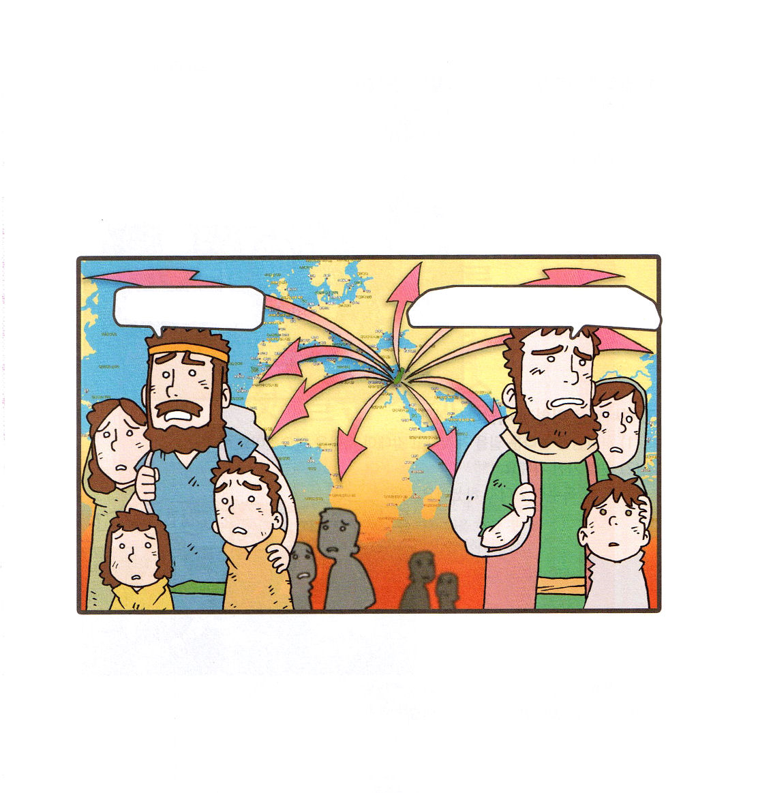

3. しかし、イスラエルは理解することができませんでした
(1) 苦しみに会う理由を知りませんでした
(2) 何千年間、一度も悟ることができませんでした
(3) 結局、全世界に散らされました

あ～いったいなぜこんなことに・・・どこへいくのか？
なぜ、こんなくるしみがあるのか？
くにがうばわれて、ほかのくににいくなんて

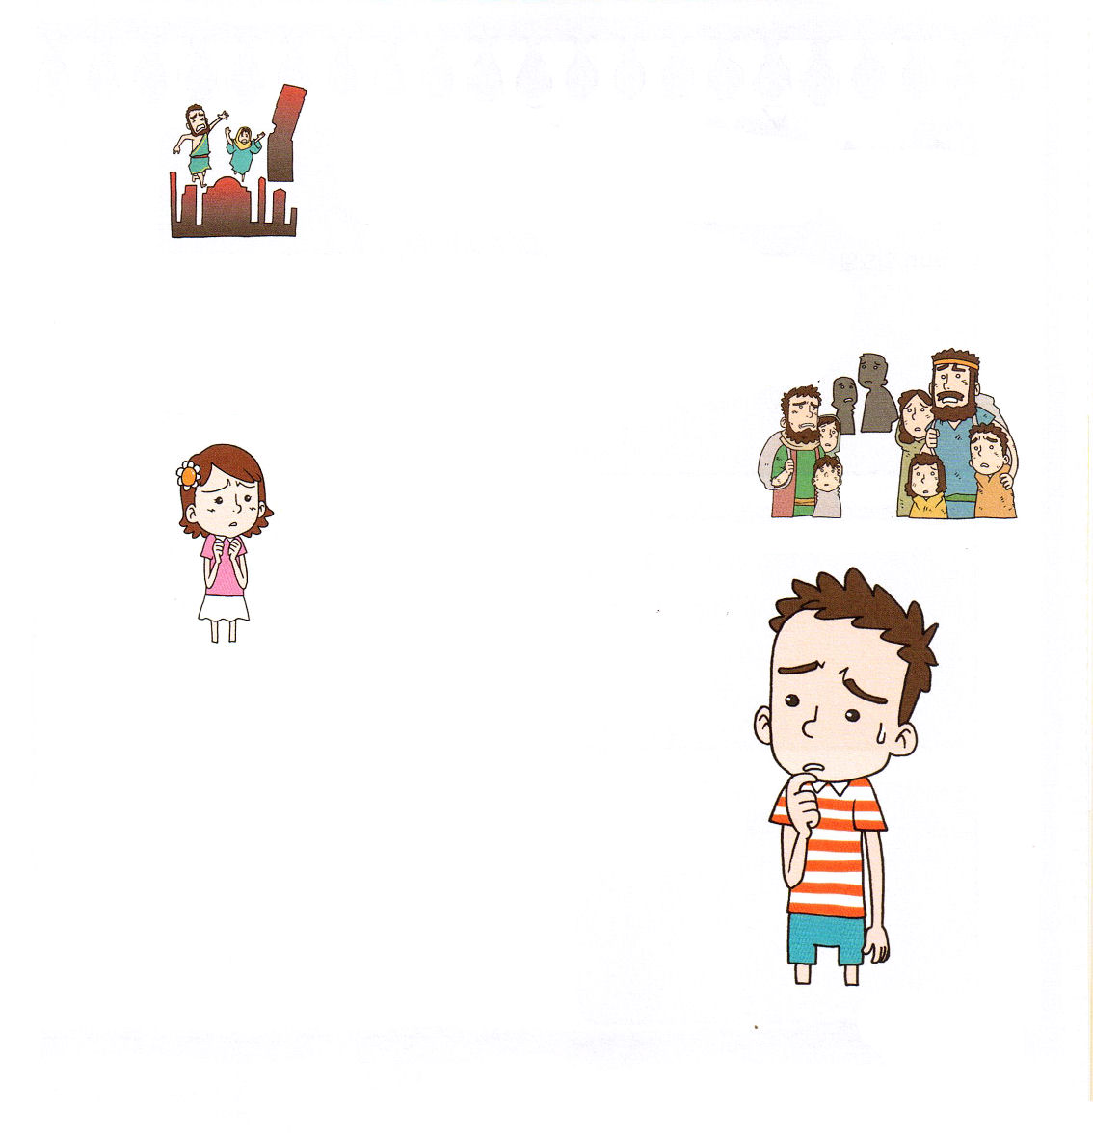
[背景の知識]

B.C.8世紀、7世紀にユダの民にいちばん大きな影響をあたえた民族はバビロンでした。アッシリヤ人は、バビロンの町とバビロンの民であるカルデヤ人を支配しました。しかし、カルデヤ人はナボポラッサル王が町で勢力をにぎったのち、軍隊を指揮してニネベを攻撃しました。ナボポラッサルの息子ネブカデネザル王は、バビロンの王の中で最も権力が
ある王になって、エジプトを統治したのち、南ユダまで捕虜として
捕えて行ったのでした。
[考えてみよう]
＊神様の子どもはどんな理由で苦難に会うのでしょう。
先生とおはなししてみましょう。

[クイズ]－あいているところに入れてね

＊ と を
知らない人はうらんで質問だけします
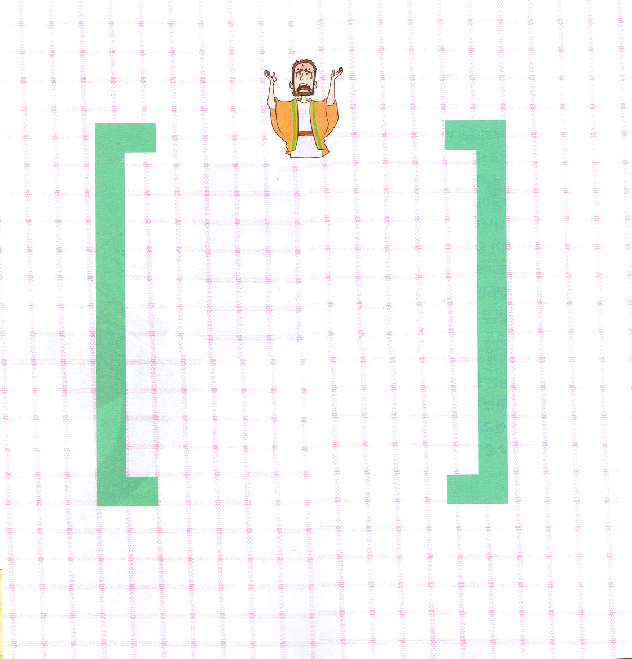
子どもが知るべきハバクク書

第３課

伝道と宣教を
知らなければ苦しみの
質問を続けます

ハバクク2:4

見よ。彼の心はうぬぼれていて、まっすぐでない。しかし、正しい人はその信仰によって生きる。

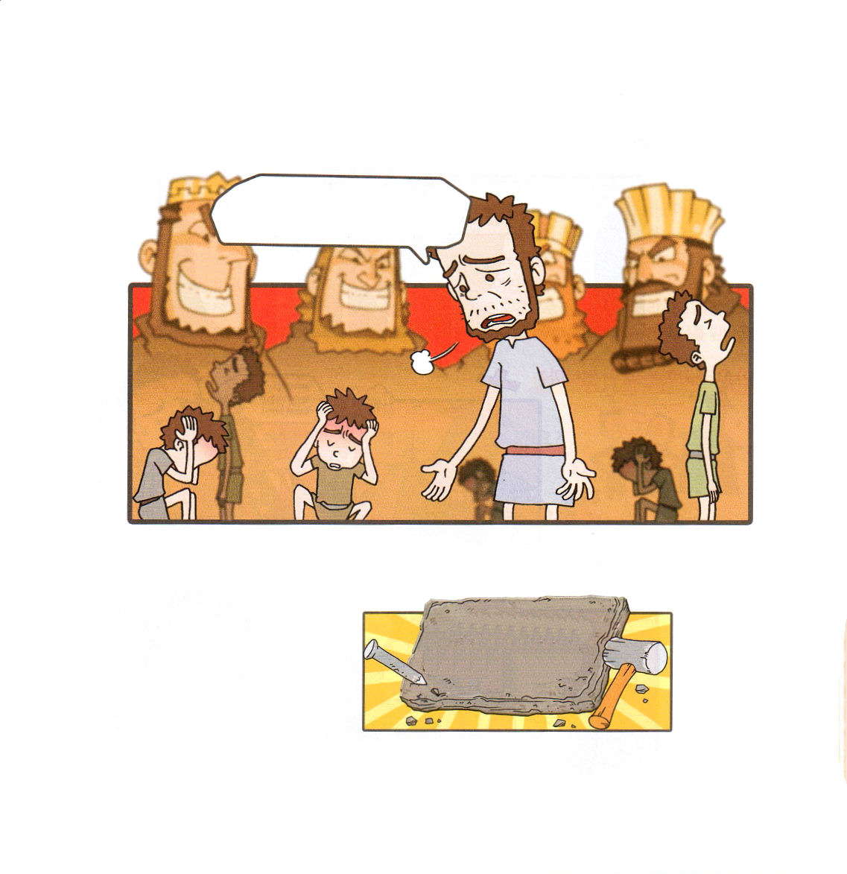
1. 自分がなぜこのようになってしまったのか質問しました
(1) 悪い国を通してイスラエルをさばくことができますかとたずねました
(2) 悪者が正しいものを飲み込んでいるのに、なぜ沈黙しておられる理由を
たずねました(ハバクク1:19)

2. 神様が答えられました
(1) わたしのことばを板の上にはっきり書きしるすように言われました
(ハバクク2:2)

(2) 定めのときがすぐに来ると言われました (ハバクク2:3)
(3) しかし、正しい人はその信仰によって生きると言われました
(ハバクク2:4)

神様!!
悪い人が神の子どもを苦しめるのに、なぜ、だまっておられるのですか。いったい、なぜですか!?

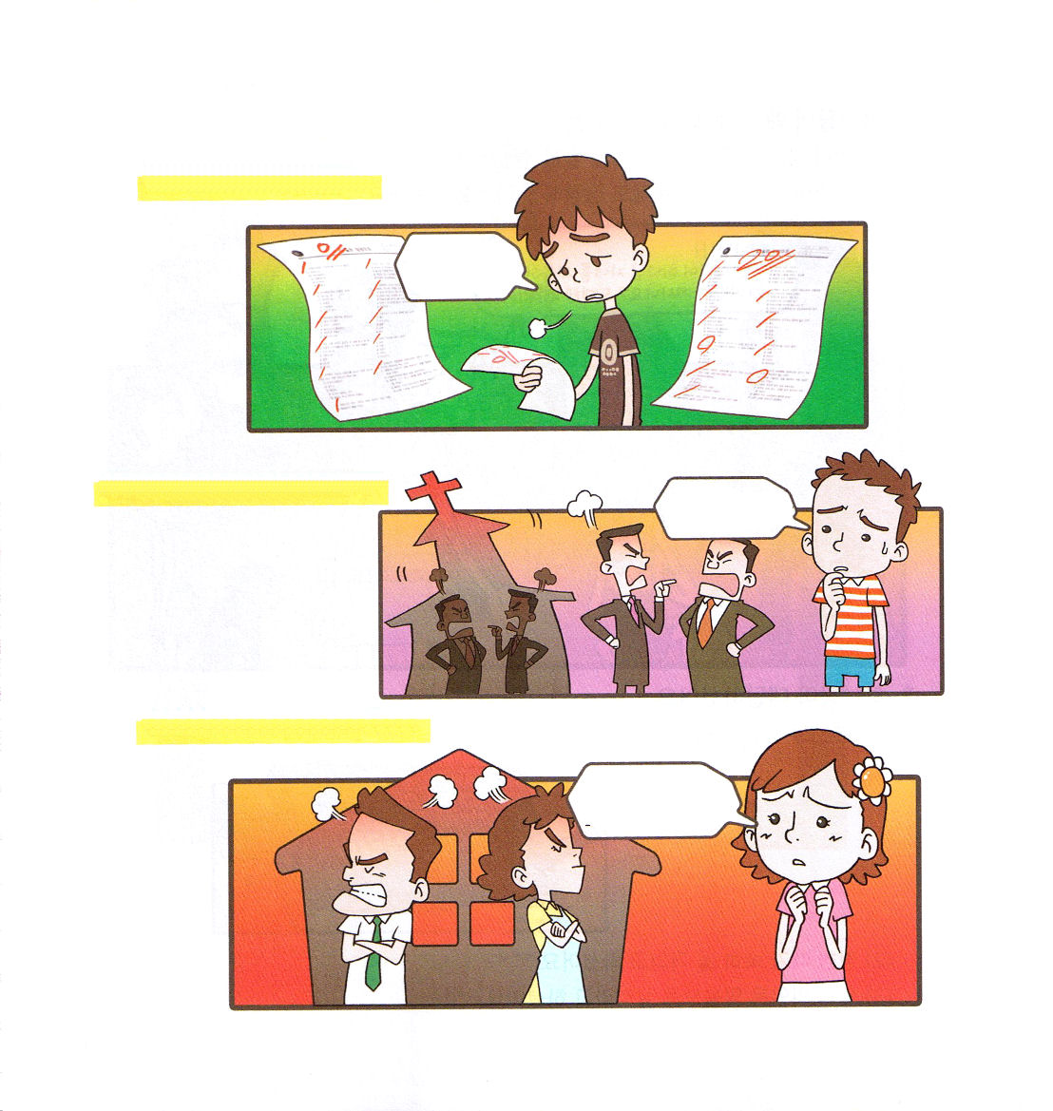
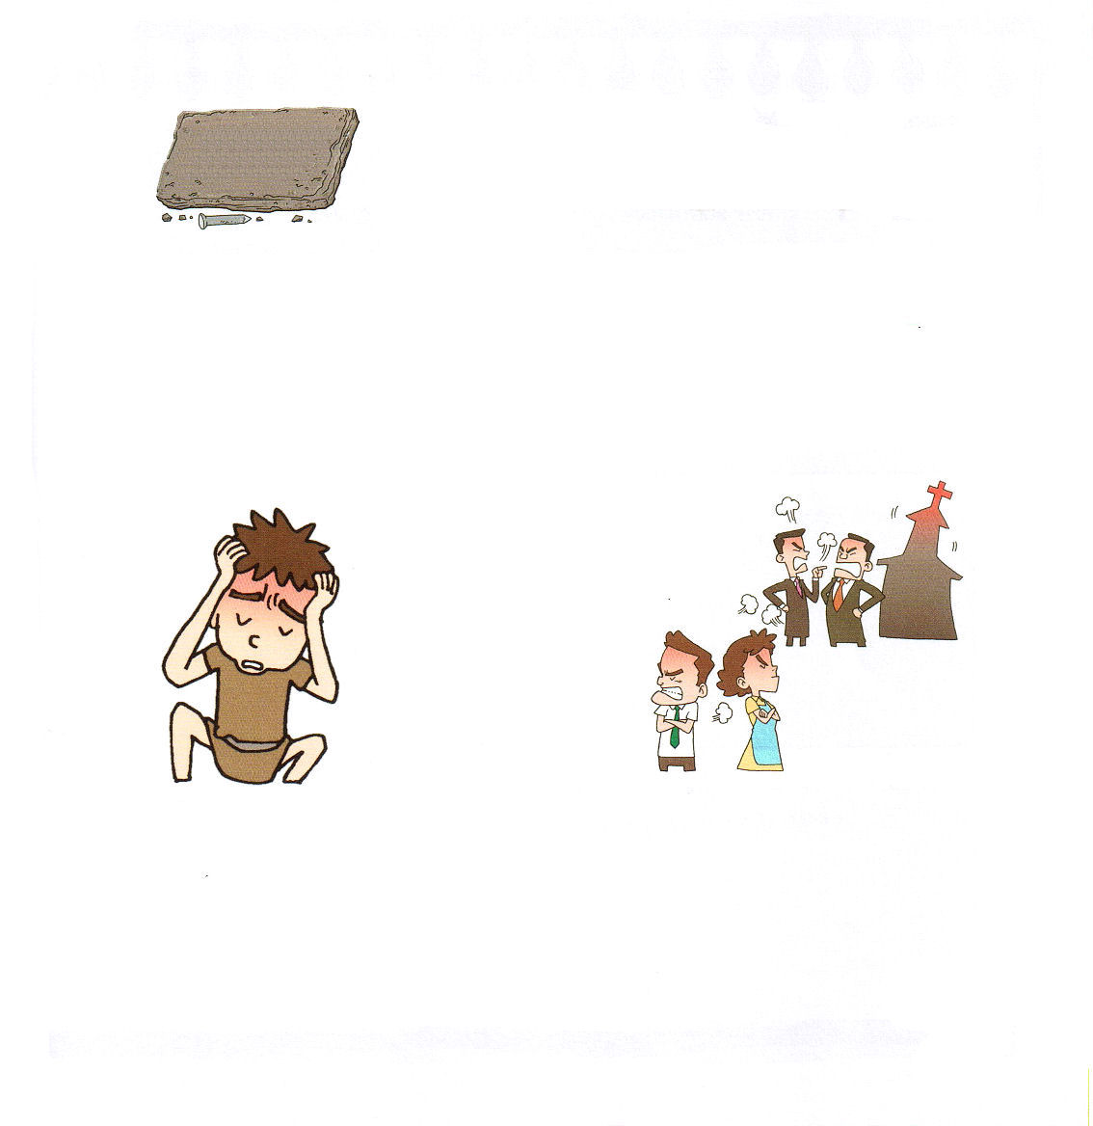

3. 今もクリスチャンは同じ質問を続けています

(1) 私はなぜできませんか
神様!!!
なぜ、ぼくはできないのですか。いったい
なぜ?!

神様!!!
なぜ、教会はできないのですか。いったい
なぜ?!
(2) 私の教会はなぜできませんか

(3) 私の家はなぜこうなのですか
神様!!!
なぜ、家はできないのですか。いったい
なぜ?!

[背景の知識]

ハバクク2章4節を見れば「しかし、正しい人はその信仰によって生きる」と神様が語られました。信仰の人々は救われるという約束でした。約六百年が流れてパウロがローマ1章17節で、「『義人は信仰によって生きる』と書いてあるとおりです」と言いました。これは、喜んで自分をささげてローマに福音を伝えようとするパウロの信仰のようです。そして、250年後にローマが福音化されることが起きました。1500年が流れて、中世教会が堕落したとき、ルター牧師が「義人は信仰によって生きる」と叫びました。ルター牧師の信仰で、教会が正しい信仰を回復することが起きました。神様のみことばは歴史をひっくり返すほどの力があるのです。

[考えてみよう]
* 下の質問は、なぜおろかな質問
なのでしょうか?
1.私はなぜできないのですか?
2.私たちの教会は
なぜできないのですか?
3.私の家はなぜ
できないのですか?

[クイズ]
＊○にことばをいれよう

「正しい人はその○○によって生きる」（漢字で２文字、ひらがなで4文字）

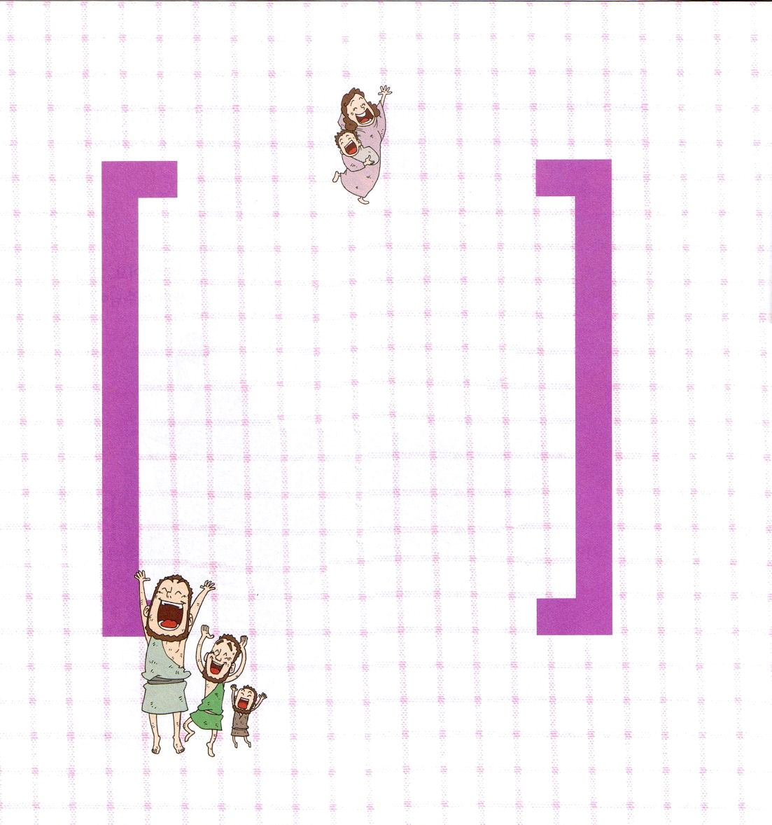
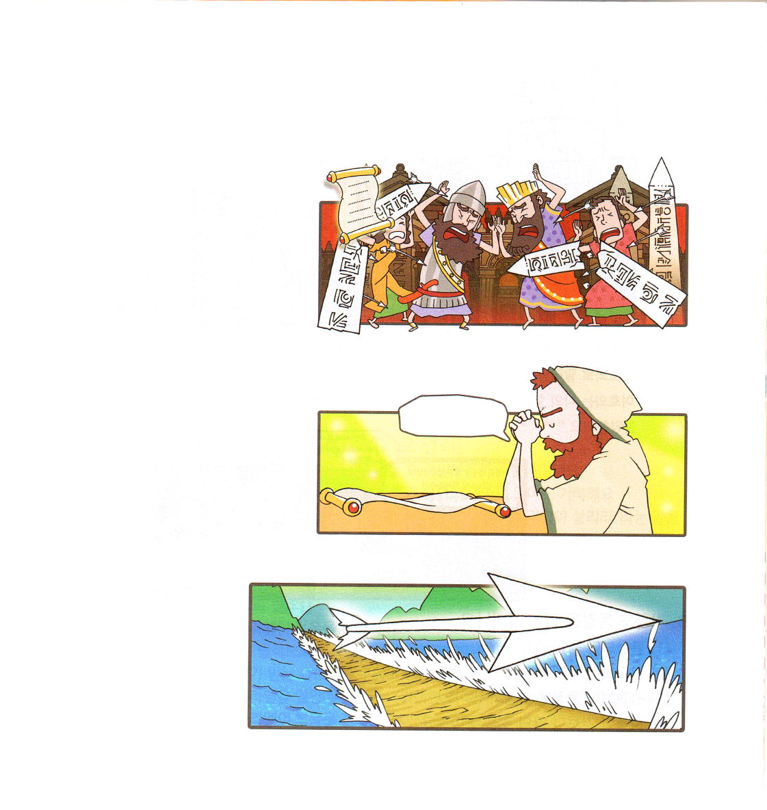
子どもが知るべきハバクク書

第４課

伝道と宣教を
知らない人々の
喜びと賛美

ハバクク3:17～19
そのとき、いちじくの木は花を咲かせず、ぶどうの木は実をみのらせず、オリーブの木も実りがなく、畑は食物を出さない。羊は囲いから絶え、牛は牛舎にいなくなる。しかし、私は主にあって喜び勇み、私の救いの神にあって喜ぼう。私の主、神は、私の力。私の足を雌鹿のようにし、
私に高い所を歩ませる。指揮者のために。
弦楽器に合わせて。

1. 神様は約束されました
(1) 悪者たちを厳しく滅ぼすと約束されました
(2) 彼らを残酷に滅ぼすと約束されました(ハバクク2:4～20)
(3) みことばのとおり、成就されました

2. 伝道と宣教を知らないと、目に見える慰めに感謝します
(1) ハバクク預言者は祈りました(ハバクク 3:2)

(2)神様の摂理を見せてくださいました(ハバクク3:9)

神様!!!
この年のうちに、くり返してください

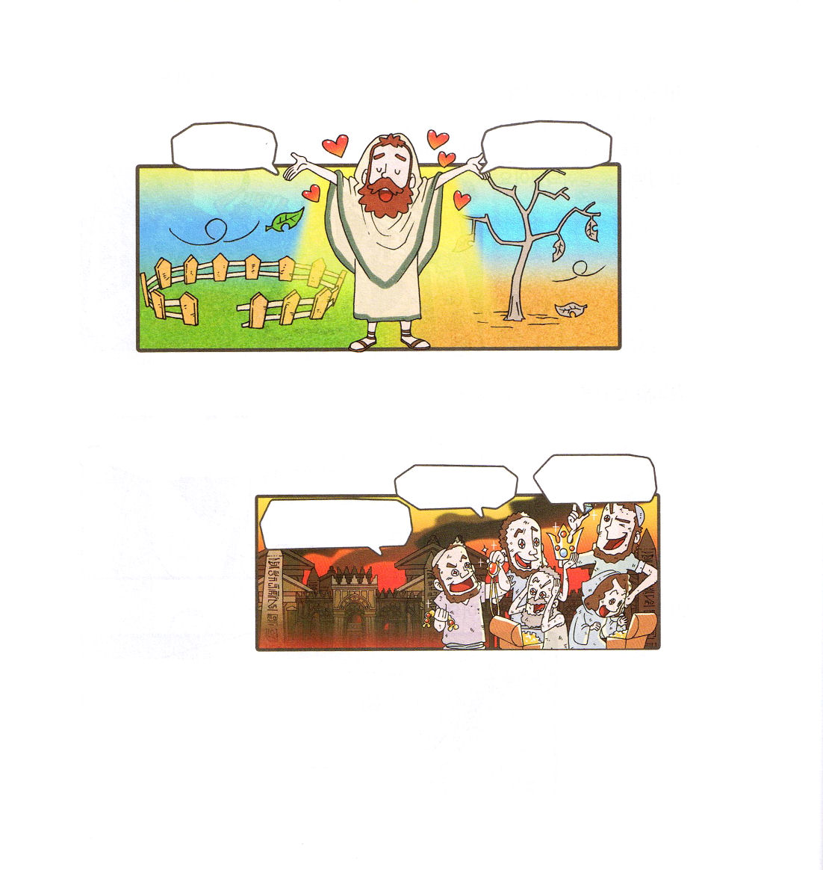
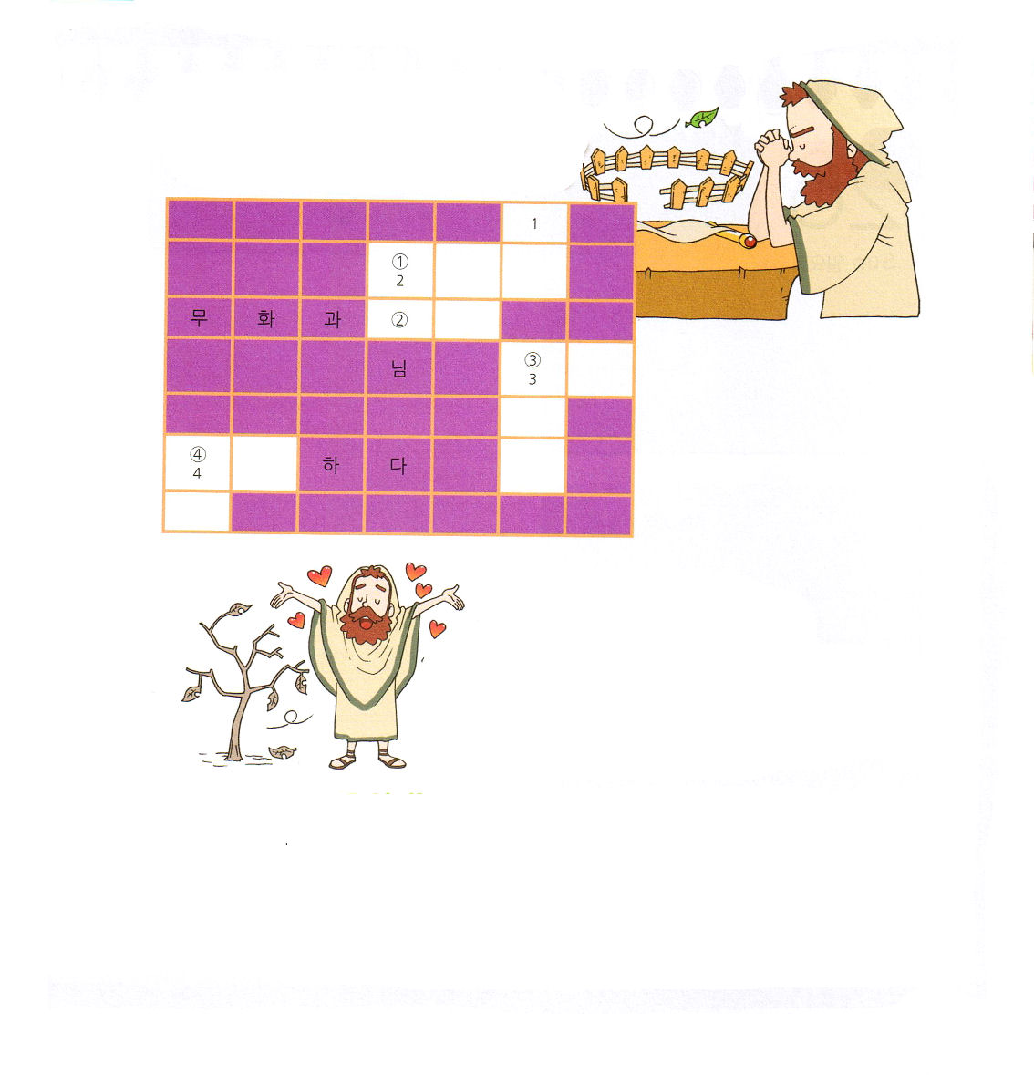

(3) ハバククは賛美をしました(ハバクク3:17～19)
わたしは こたえが
なくても かまいません
わたしは 主なる神様に
よって、ほんとうに
しあわせです～!!

① ハバクク預言者は何もなくても主を信じました(ハバクク3:17)
② 主のみことばによって喜びました(ハバクク3:18)
③「私の主、神は、私の力。私の足を雌鹿のようにし、私に高い所を歩ませる。」
と賛美しました(ハバクク3:19)
そのとおり、かねもち
になってこそ、しあわせ！
わー、しあわせ
これこそ、ほんとうのこたえだ
神様がいっぱいくださって
かんしゃ！
バビロンがほろびると
みことばじょうじゅするが
みことがじょうじゅで たべていけるか！目に見えることが答えだ！

3. 今も同じような現象が現れます
(1) 福音より答えを好みます
(2) 伝道より目に見えるものを好みます
(3) 宣教より物質的なことに関心が多いです
(4) 天のことより地のことを好みます

 |  | ④ |  |  |  | ①
 |  |  | ③
④
 |  |  | ① | ③
②
 | ②

[よこのカギ]
①8月号の日曜版のテキストの主人公です
②いちじくと○○○の実がなくても喜びます
（ハバクク3:17）
③「義人は信仰によって生きる」と言った
使徒の働きに出てくる人の名前
[たてのカギ] ④ハバクク預言者の名前の意味
①イスラエルが福音を伝えなかったので、ローマの○○○○になりました
（法的には独立している国だけれど、実質的には他の国に支配されている国のこと）
②私たちが信じる○○さまは、救いの○○さまです
③イスラエルをほろぼした国であり、神様のみことばでほろんだ国です
④イスラエルは福音を伝えなかったので、○○○になりました

